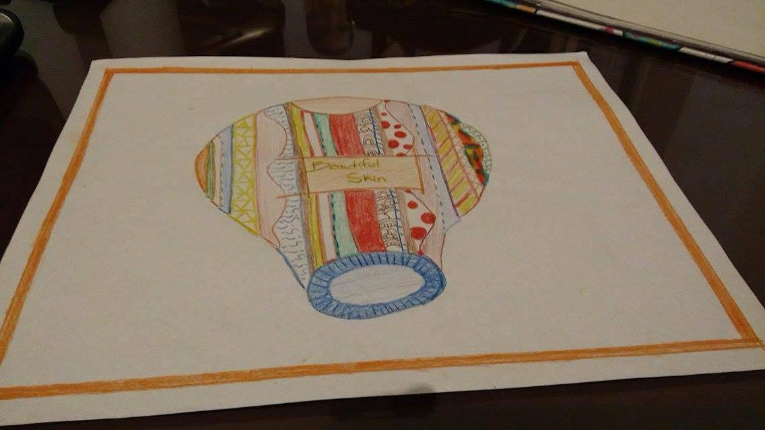
Paola Fernanda Celaya Agredano Matricula: BEO3835

Actividad 3

Mascarilla que hidrata, remueve manchas, puntos negros y seca espinillas.

